السيرة الذاتية

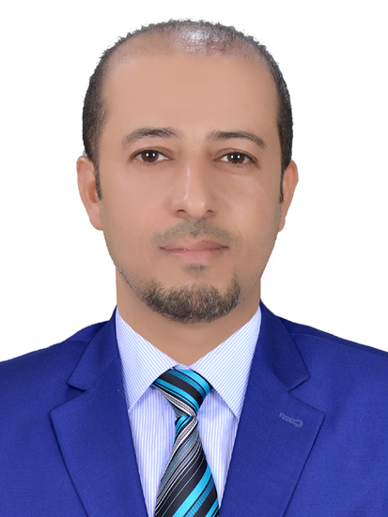

الصورة

الاســــــــــــم : وسام محمد منشد
تاريخ الميـــلاد : 1979
الحالة الزوجية : متزوج
الديـــــــــــانة : مسلم

التـخـصــــــص : اللغة العربية / أدب حديث

الوظيفــــــــــــة : تدريسي

الدرجة العلمية : أستاذ مساعد
عنوان العمل : جامعة القادسية / كلية التربية
البريد الإلكتروني : wesam.mohammad@qu.edu.iq

أولاً : المؤهلات العلمية

الدرجة العلمية | الجامعة | الكليـــة | التاريخ
بكالوريوس | جامعة القادسية | الآداب | 24/7/2001
الماجستير | جامعة القادسية | الآداب | 10/1/2005
الدكتوراه | جامعة القادسية | التربية | 17/1/2014
أخرى

ت | اللقب العلمي | تاريخ الحصول على اللقب
1 | مدرس | 5/ 10 / 2009
2 | أستاذ مساعد | 7 / 9 / 2017
ثانياً : الالقاب العلمية

ثالثا" : المقررات الدراسية التى قمت بتدريسها
ت | القســـم | المـــــادة | السنـــــة
1 | اللغة العربية | المهارات اللغوية | 2018ـ 2019
2 | اللغة العربية | التعبير والإنشاء | 2018ـ 2019

رابعا": ( الاطاريح ، الرسائل ) التي أشرف عليها:
ت | اسم الأطروحة أو الرسالة | القســـم | السنــة
1 | اللغة الشعرية في ديوان هادي الحمداني | اللغة العربية | 2019
2

خامسا": المؤتمرات والندوات العلمية التي شارك فيها
ت | العنوان | السنــة | مكان الانعقاد | نوع المشاركة  ( بحث / بوستر حضور)
1 | ندوة مناهج النقد الأدبي في العراق | 12/12/2018 | قاعة الفراهيدي | محاضر
2 | ندوة يوم اللغة العالمي | 23/12/2018 | قاعة الوائلي | حضور
3 | ندوة الازدواج اللغوي ومشكلةالعربية | 13/3/2019 | قاعة الفراهيدي | حضور
4 | ندوة مصادر الأدب العباسي | 3/4/2019 | قاعة الفراهيدي | حضور
5 | ورشة تعليم العربية لغير الاختصاص | 3/3/2019 | مركز الحاسبة التوفل | حضور
6 | ورشة عمل نظام المقررات | 5/3/2019 | قاعة البيروني | حضور
سادسا" : الأنشطة العلمية الاخرى
داخل الكلية | خارج الكلية
تقويم علمي لرسائل الماجستير | خبير لغوي في محكمة جنح الدغارة في 7/3/2019
تقويم بحوث لأغراض النشر في المجلات
مناقشة الرسائل الجامعية
عضو في لجان الاستلال العلمي

سابعا": كتب الشكر ، الجوائز و شهادات التقدير.
ت | كتاب الشكر أو الجائزة أو شهادة التقدير | الجهة المانحة | السنة
1 | كتاب شكر لغرض تقويم علمي لرسالة ماجستير | جامعة بابل / كلية التربية | 10/10/ 2018
2 | كتاب شكر مناقشة رسالة ماجستير | جامعة بابل / كلية التربية | 20/1/2019
3 | كتاب شكر للجهود المبذولة في القسم | جامعة القادسية /كلية التربية | 4/1/2018
4 | كتاب شكر مناقشة رسالة ماجستير | جامعة القادسية/ كلية التربية | 11/3/2019
5 | كتاب شكر للحصول على لقب الأستاذ مساعد | جامعة القادسية/ كلية التربية | 19/9/2017
6 | كتاب شكر للمشاركة في اللجان الإمتحانية | جامعة القادسية /كلية التربية | 26/12/2017
7 | كتاب شكر للمشاركة في تقويم الرسائل | جامعة القادسية /كلية التربية | 3/7/2018

ثامنا":البحوث العلمية
ت | أسم البحث | سنة النشر
1 | الجمالية في النص الشعري مطولة بلقيس إنموذجاً | 2007
2 | اللون ودلالاته في مجموعة عبر الحائط في المرآة لحسب الشيخ جعفر | 2009
3 | أسلوبية التشكيل الصوري عند سليم بركات | 2015
4 | الريف في الشعر العراقي المعاصر 1950ـ1970 | 2016
5 | أساليب تصوير المرأة في مجموعة من الفم إلى الخاصرة تقطر قصائدي لعبد الزهرة يوسف | 2018
تاسعا":الكتب المؤلفة أو المترجمة.
ت | أسم الكتاب | سنة النشر
1
2
3
4
5

عاشرا" :اللغــات .
- عربي
- انكليزي

